**Муниципальное бюджетное дошкольное образовательное учреждение**

**«Детский сад №162»**

г. Новокузнецк, ул. Бугарева, 27а, тел. 37-67-75

E-mail: l.horina@yandex.ru

|  |  |
| --- | --- |
| **УТВЕРЖДЕНО**  Заведующий МБ ДОУ «Детский сад № 162» ________________ Л. М. Хорина «27»_____августа _2021 г. | **СОГЛАСОВАНО**  на заседании Педагогического советаМБДОУ «Детский сад № 162»  Протокол № 1 от «27»_августа _2021 г. |

**ПОЛОЖЕНИЕ О РЕЖИМЕ ЗАНЯТИЙ ОБУЧАЮЩИХСЯ (воспитанников)**  
муниципального бюджетного дошкольного образовательного учреждения

**«Детский сад № 162»**

Новокузнецкий городской округ,

2021 год

**1. ОБЩИЕ ПОЛОЖЕНИЯ**

1.1. Режим функционирования муниципального бюджетного дошкольного образовательного учреждения «Детский сад № 162» (далее – ДОУ) и режим занятий (непрерывной образовательной деятельности) устанавливаются на основе

Санитарно-эпидемиологические требования к организациям воспитания и обучения, отдыха и оздоровления детей и молодежи»2.4.1.3648-20 от 28.09.2020 г., №28 (СП 2.4.3648-20).

Постановлением главного государственного санитарный врач Российской Федерации от 28 января 2021 г. n 2 об утверждении санитарных правил и норм САНПИН 1.2.3685-21 "Гигиенические нормативы и требования к обеспечению безопасности и (или) безвредности для человека факторов среды обитания"; в соответствии с Федеральным Законом Российской Федерации «Об образовании» от 29 декабря 2012г. № 273-ФЗ, Уставом ДОУ, учебным планом (планом НОД) образовательного учреждения и Правилами внутреннего трудового распорядка, другими нормативно - правовыми актами по вопросам образования, социальной защиты прав и интересов воспитанников.

1.2. Положение регламентирует режим функционирования ДОУ и режим занятий (непосредственно образовательной деятельности) воспитанников ДОУ.

1.3. Режим функционирования ДОУ согласовывается с Учредителем.

**2. РЕЖИМ ФУНКЦИОНИРОВАНИЯ ДОУ**

2.1. Пятидневная рабочая неделя.

2.2. Режим работы: с 07.00 ч. до 19.00 ч. (12часов)

2.3. Выходные дни – суббота, воскресенье, нерабочие праздничные дни, установленные законодательством РФ.

2.4. Образовательный процесс осуществляется в соответствии с основной образовательной программой ДОУ.

2.5. непрерывная образовательная деятельность (далее – НОД) проводится в соответствии с СанПиНом 2.4.1.3049-13. «Санитарно-эпидемиологические требования к устройству, содержанию и организации режима работы дошкольных образовательных учреждений», возрастом воспитанников, расписанием непосредственно образовательной деятельности, которое утверждается заведующим ДОУ.

**3.РЕЖИМ НЕПРЕРЫВНОЙ ОБРАЗОВАТЕЛЬНОЙ ДЕЯТЕЛЬНОСТИ И УЧЕБНОЙ НАГРУЗКИ**

3.1. Учебный период в ДОУ продолжается с 1 сентября по 31 мая и оздоровительный период с 1 июня по 31 августа. Если даты приходятся на выходные дни, то они переносятся на следующие за ними рабочие дни.

3.2. Для воспитанников группы раннего возраста устанавливается адаптационный период.

3.3. В сентябре и в мае в течение 10 календарных дней (сентябрь – первая и вторая, май - третья и четвертая недели) осуществляется мониторинг качества освоения образовательной программы ДОУ:

- для воспитанников до 3 лет, от 3 до 4 лет, от 4 до 5 лет, от 5 до 6 лет – промежуточные результаты освоения программы;

- для воспитанников от 6 до 8 лет – планируемые результаты освоения программы.

3.4. Летне-оздоровительная работа продолжается с 01 июня по 31 августа. В летний период НОД осуществляется через образовательные области «Физическое развитие» и «Художественно- эстетическое развитие».

3.6. НОД начинаются в 9.00 часов утра.

3.7. В середине времени, отведенного на НОД, проводятся физкультурные минутки. Перерывы между периодами НОД – не менее 10 минут.

3.8. Максимально допустимый объем недельной образовательной нагрузки для воспитанников в рамках реализации образовательной программы составляет:

- до 3 лет – 1час 40 минут;

- от 3 до 4 лет – 2 часа 45 минут;

- от 4 до 5 лет – 3 часа 40минут;

- от 5 до 6 лет – 5 часов 50минут;

- от 6 до 8 лет – 8 часов.

3.9. Продолжительность непрерывной НОД:

- до 3 лет – не более 10 минут;

- для воспитанников от 3 до 4-х лет – не более 15минут;

- для воспитанников от 4-х до 5-ти лет – не более 20минут;

- для воспитанников от 5 до 6-ти лет – не более 25минут;

- для воспитанников от 6-ти до 8-ми лет – не более 30минут.

3.10. Образовательная деятельность с воспитанниками старшего дошкольного возраста и первой младшей группы может осуществляется во второй половине дня после дневного сна. Ее продолжительность составляет не более 10 и соответственно 25-30 минут в день.

3.11. Образовательная деятельность, требующая повышенной познавательной активности и умственного напряжения воспитанников, организовывается в первую половину дня. Для профилактики утомления воспитанников проводится физкультурные, музыкальные занятия и т.п.

3.12. НОД по физическому развитию в соответствии с основной образовательной программой для воспитанников в возрасте от 2 месяцев до 8 лет организуются не менее 3 раз в неделю.

Один раз в неделю круглогодично организовываются занятия по физическому развитию воспитанников на открытом воздухе. Их проводят только при отсутствии у воспитанников медицинских противопоказаний и наличии у воспитанников спортивной одежды, соответствующей погодным условиям.

В теплое время года при благоприятных метеорологических условиях НОД по физическому развитию организуется на открытом воздухе.

Длительность НОД по физическому развитию зависит от возраста воспитанников и составляет:

- в 1 младшей группе – 10 минут;

- во 2 младшей группе – 15 минут;

- в средней группе – 20 минут;

- в старшей группе – 25 минут;

- в подготовительной группе – 30 минут.

3.13. Для достижения достаточного объема двигательной активности воспитанников используются все организованные формы занятий физическими упражнениями с широким включением подвижных игр, спортивных упражнений.

3.14. НОД с воспитанниками проводится воспитателями в групповых комнатах. НОД по музыкальному и физическому развитию проводятся специалистами и воспитателями в музыкально-физкультурных залах.

3.15. Индивидуальные, коррекционные занятия с учителем-логопедом проводятся в первую и во вторую половину дня, согласно графика его работы. Продолжительность НОД составляет 20-30 минут в старшем дошкольном возрасте.

3.16. Режим НОД дополнительного образования устанавливается расписанием занятий.

3.17. Конкретный режим посещения ребенком ДОУ устанавливается договором, заключаемом между ДОУ и родителями (законными представителями) воспитанника.

**3. ОТВЕТСВЕННОСТЬ**

4.1. Администрация ДОУ, воспитатели, младшие воспитатели, педагоги-специалисты несут ответственность за жизнь, здоровье воспитанников, реализацию в полном объеме учебного плана, качество реализуемых образовательных программ, соответствие применяемых форм, методов и средств организации образовательного процесса возрастным, психофизиологическим особенностям воспитанников.

4.2. Используемые образовательные программы, методики и технологии воспитания и обучения должны соответствовать гигиеническим требованиям к образовательной нагрузке

**4. ДОКУМЕНТАЦИЯ, РЕГЛАМЕНТИРУЮЩАЯ ОБРАЗОВАТЕЛЬНЫЙ ПРОЦЕСС И РЕЖИМ ЗАНЯТИЙ.**

5.1. Календарный учебный график разрабатывается учреждением самостоятельно (на основе ООП и учебного плана, с учётом требований СанПиН 2.4.1.3049-13), ежегодно, утверждается руководителем.

5.2. План непрерывной образовательной деятельности (учебный план) разрабатывается учреждением самостоятельно (на основе ООП, с учётом требований СанПиН 2.4.1.3049-13), ежегодно, рассматривается на педагогическом совете, утверждается руководителем.

5.3. Расписание НОД (занятий с воспитанниками) составляется учреждением самостоятельно (на основе ООП и учебного плана, с учётом требований СанПиН 2.4.1.3049-13), ежегодно и утверждается руководителем.

5.4. Режим дня разрабатывается учреждением самостоятельно (на основе ООП, с учётом требований СанПиН 2.4.1.3049-13), ежегодно, утверждается руководителем.

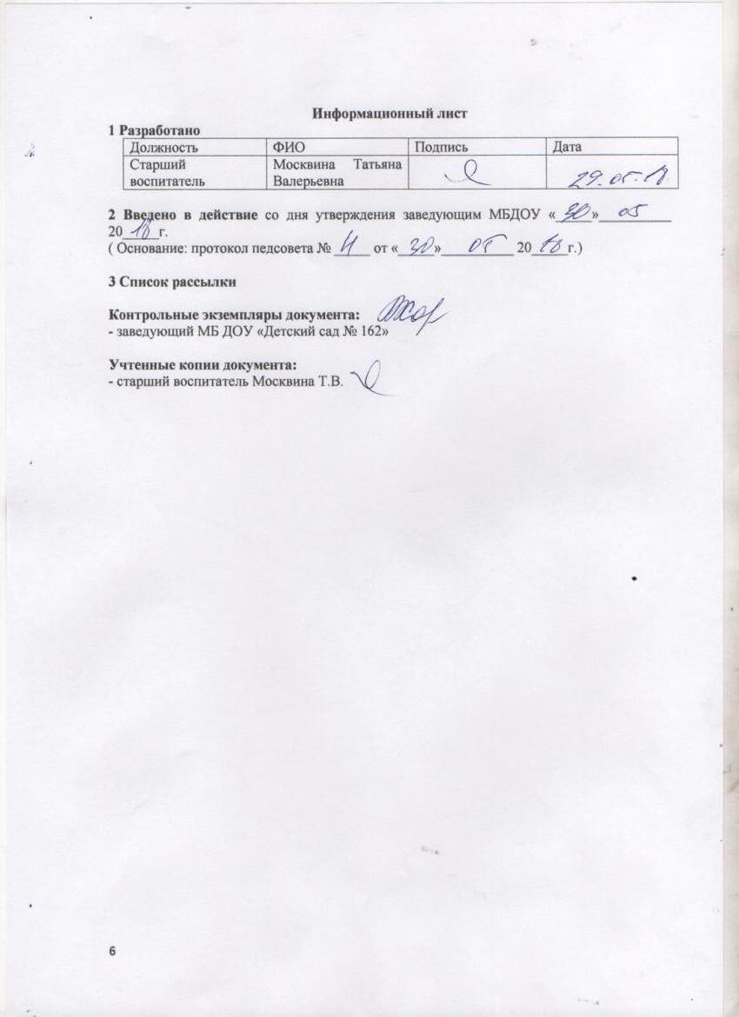

**Лист внесения изменений**

|  |  |  |  |  |
| --- | --- | --- | --- | --- |
| Номер изменения | Номер и дата распорядительного документа о внесении изменений | Дата внесения изменений | лицо, вносящее изменения | |
| ФИО | Подпись |
|  |  |  |  |  |
|  |  |  |  |  |
|  |  |  |  |  |
|  |  |  |  |  |
|  |  |  |  |  |
|  |  |  |  |  |
|  |  |  |  |  |
|  |  |  |  |  |
|  |  |  |  |  |
|  |  |  |  |  |
|  |  |  |  |  |
|  |  |  |  |  |